Budowa i zasada działania transformatora.

Zapoznaj się z materiałem. Przypomnij sobie informacja związane z działaniem transformatora.

Transformator to urządzenie elektryczne działające na zasadzie indukcji elektromagnetycznej wzajemnej przetwarzające energię elektryczną o określonych parametrach U1, I1 na energię elektryczną o innych parame­trach U2,I2, przy zachowaniu parametru częstotliwości f.

Transformator może być także wykorzystany do:

* separacji obwodów elektrycznych (przy Z1 = Z2),
* eliminacji składowych stałych prądu i napięcia (jako filtr przy zachowaniu składowych zmiennych), dopasowania elementów obwodu w celu uzyskania optymalnych warunków pracy,
* ograniczenia prądu zwarcia jako czwórnika o określonej impedancji (można go włączyć między źródło i od­biornik).

**Podział transformatorów**

**Ze względu na kształt obwodu magnetycznego transformatory dzielimy na:**

* rdzeniowe,
* płaszczowe.

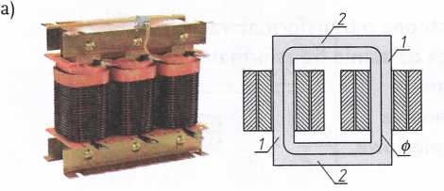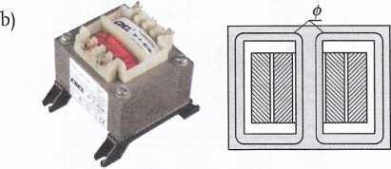

Transformator jednofazowy: a) rdzeniowy, b) płaszczowy

**Podział transformatorów ze względu na zastosowanie:**

* energetyczne (systemy energetyczne);
* specjalne (przekładniki prądowe i napięciowe, spawalnicze, prostownikowe, autotransformatory, przesuwni- ki fazowe);
* małej mocy (stosowane w układach automatyki, elektroniki, przesyłania informacji).

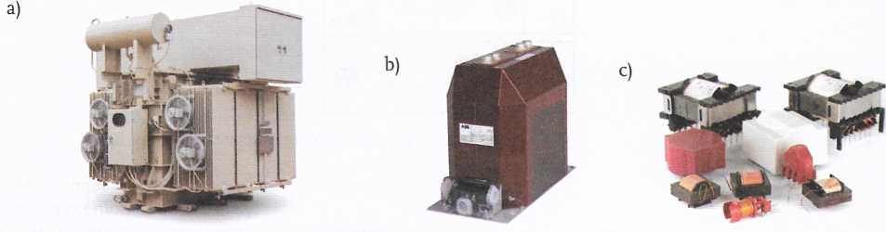

Transformatory: a) energetyczny, b) przekładnik prądowy, c) małej mocy

**Ze względu na sposób chłodzenia transformatory dzielimy na:** suche i olejowe.

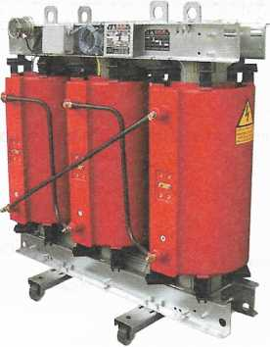

Transformator suchy żywiczny

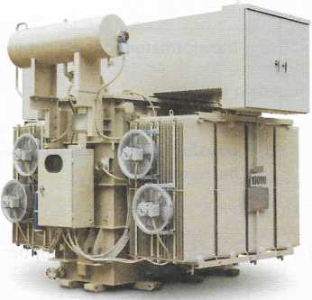

Transformator olejowy o mocy 160 do 3150 kVA

**Ze względu na liczbę uzwojeń transformatory dzielimy na:** dwuuzwojeniowe, trójuzwojeniowe, wielouzwojeniowe.

**Ze względu na moc transformatory dzielimy na:**

* dużej mocy (100 MVA -1300 MVA) i o napięciu do 750 kV;
* średniej mocy (95 MVA -100 MVA) i o napięciu 245 kV;
* rozdzielcze żywiczne do 25 MVA i o napięciu do 36 kV;
* stacje transformatorowe do 2500 kVA i o napięciu do 36 kV;
* olejowe (50 kVA - 2500 kVA);
* olejowe małej mocy (1 kVA - 50 kVA);
* małej mocy (< 1 VA -1000 VA).

Pod względem mocy znamionowych transformatory energetyczne dzieli się na grupy:

1. I grupa - transformatory o mocy większej niż 100 MVA lub transformatory o górnym napięciu nie mniejszym niż 220 kV;
2. II grupa - transformatory o mocy większej niż 1600 kVA niezaliczane do grupy I;
3. III grupa - transformatory o mocy nie większej niż 1600 kVA.

**Tabliczka znamionowa**

Dane umieszczone na tabliczce znamionowej:

* dane producenta,
* norma, według której transformator jest wykonany,
* typ
* numer fabryczny i rok produkcji,
* moc znamionowa,
* napięcie i prąd znamionowy,
* grupa połączeń,
* częstotliwość znamionowa,
* klasa izolacji i temperatura otoczenia,
* rodzaj pracy (w przypadku braku oznaczenia urządzenie jest przystosowane do pracy ciągłej SI),
* rodzaj chłodzenia,
* stopień ochrony,
* napięcie zwarcia,
* masa całkowita,
* symbol audytora i numer certyfikatu towarzystwa klasyfikacyjnego dokonującego odbioru.

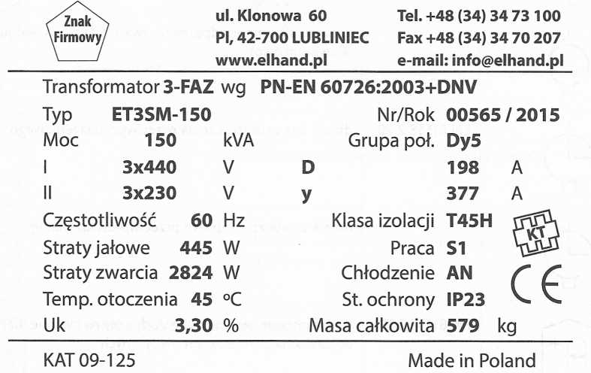

Przykład tabliczki znamionowej

Budowa transformatora W transformatorze można wyróżnić:

rdzeń (złożony z pakietu blach transformatorowych o grubości 0,3-0,5 mm, odizolowanych od siebie warstwą krzemu, lakieru lub szkła wodnego); kształtki, z których składa się rdzeń, tworzą zamknięty obwód magnetyczny;

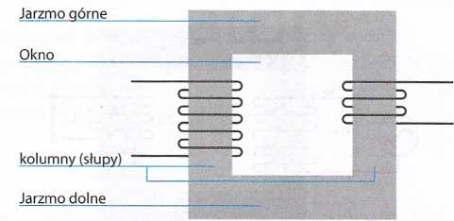

Budowa rdzenia transformatora

uzwojenie (z przewodów miedzianych).

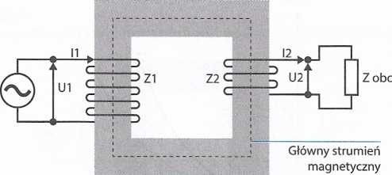

Uzwojenia transformatora: Z1 - uzwojenie pierwotne, Z2 - uzwojenie wtórne

**Zasada działania transformatora**

Indukcja elektromagnetyczna jest podstawą pracy transformatora. Gdy uzwojenie pierwotne jest zasilane ze źró­dła prądu przemiennego, w uzwojeniu indukuje się siła elektromotoryczna e, której wielkość zależy od szybko­ści zmian strumienia w czasie oraz od liczby zwojów N (rdzeń przenika strumień magnetyczny ).

e=-N • (d/dt)

Strumień t wzbudzany w uzwojeniu pierwotnym ma przebieg sinusoidalny.

t = m • sint

Przebieg strumienia w rdzeniu powoduje indukowanie się siły elektromotorycznej w uzwojeniu pierwotnym E1 i wtórnym E2.

Ej = 4,44 • f • N1 • m.

E2 = 4,44 • f • N2 • m.,

gdzie:

N1 ,N2 - liczba zwojów uzwojenia pierwotnego i wtórnego, m - wartość maksymalna strumienia.

m =SFe • Bm

gdzie:

SFe - powierzchnia przekroju rdzenia,

Bm - wartość maksymalna indukcji magnetycznej (blacha walcowana na zimno).

Przekładnia transformatora ϑ

ϑ=E1 / E2 = 4,44 ∙ f ∙ N1 ∙ m/4,44∙ f∙ N2 ∙ m = N1/N2